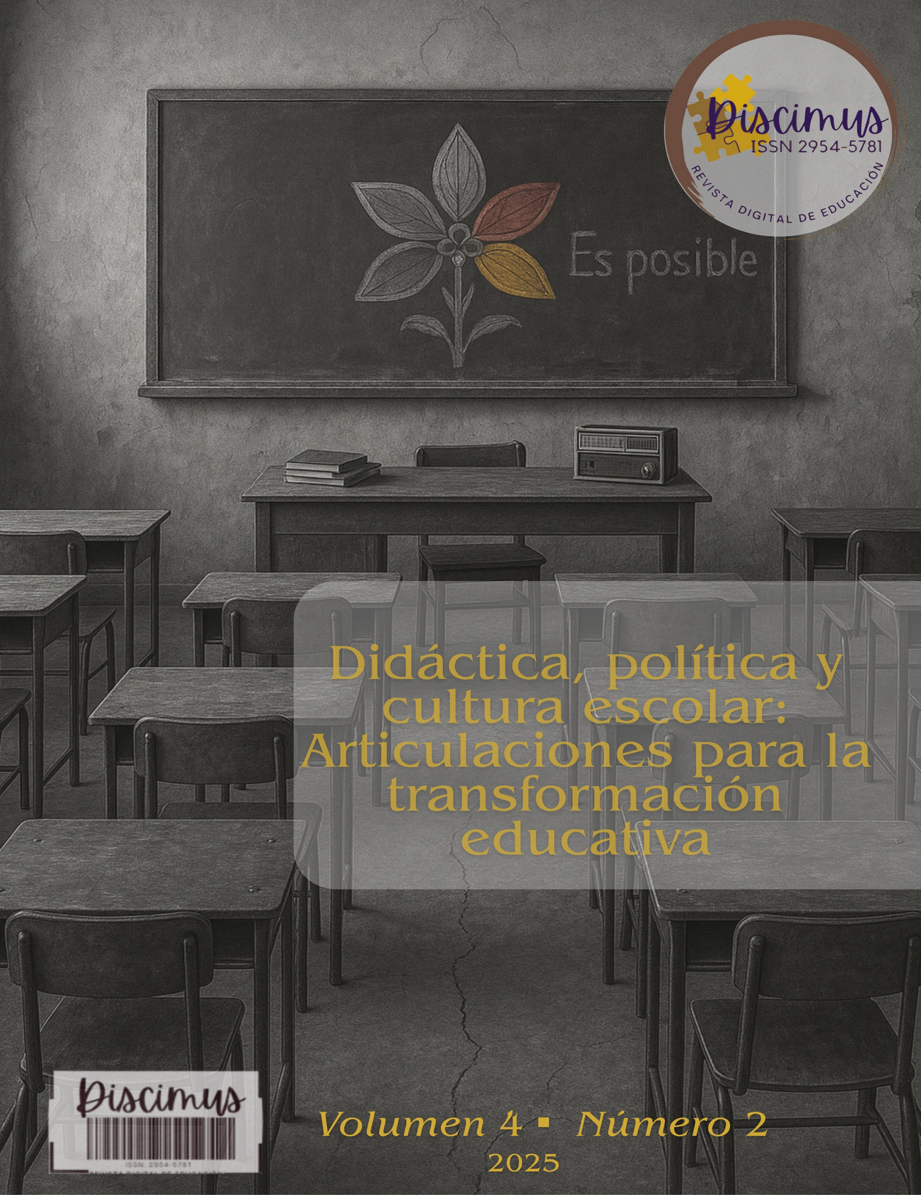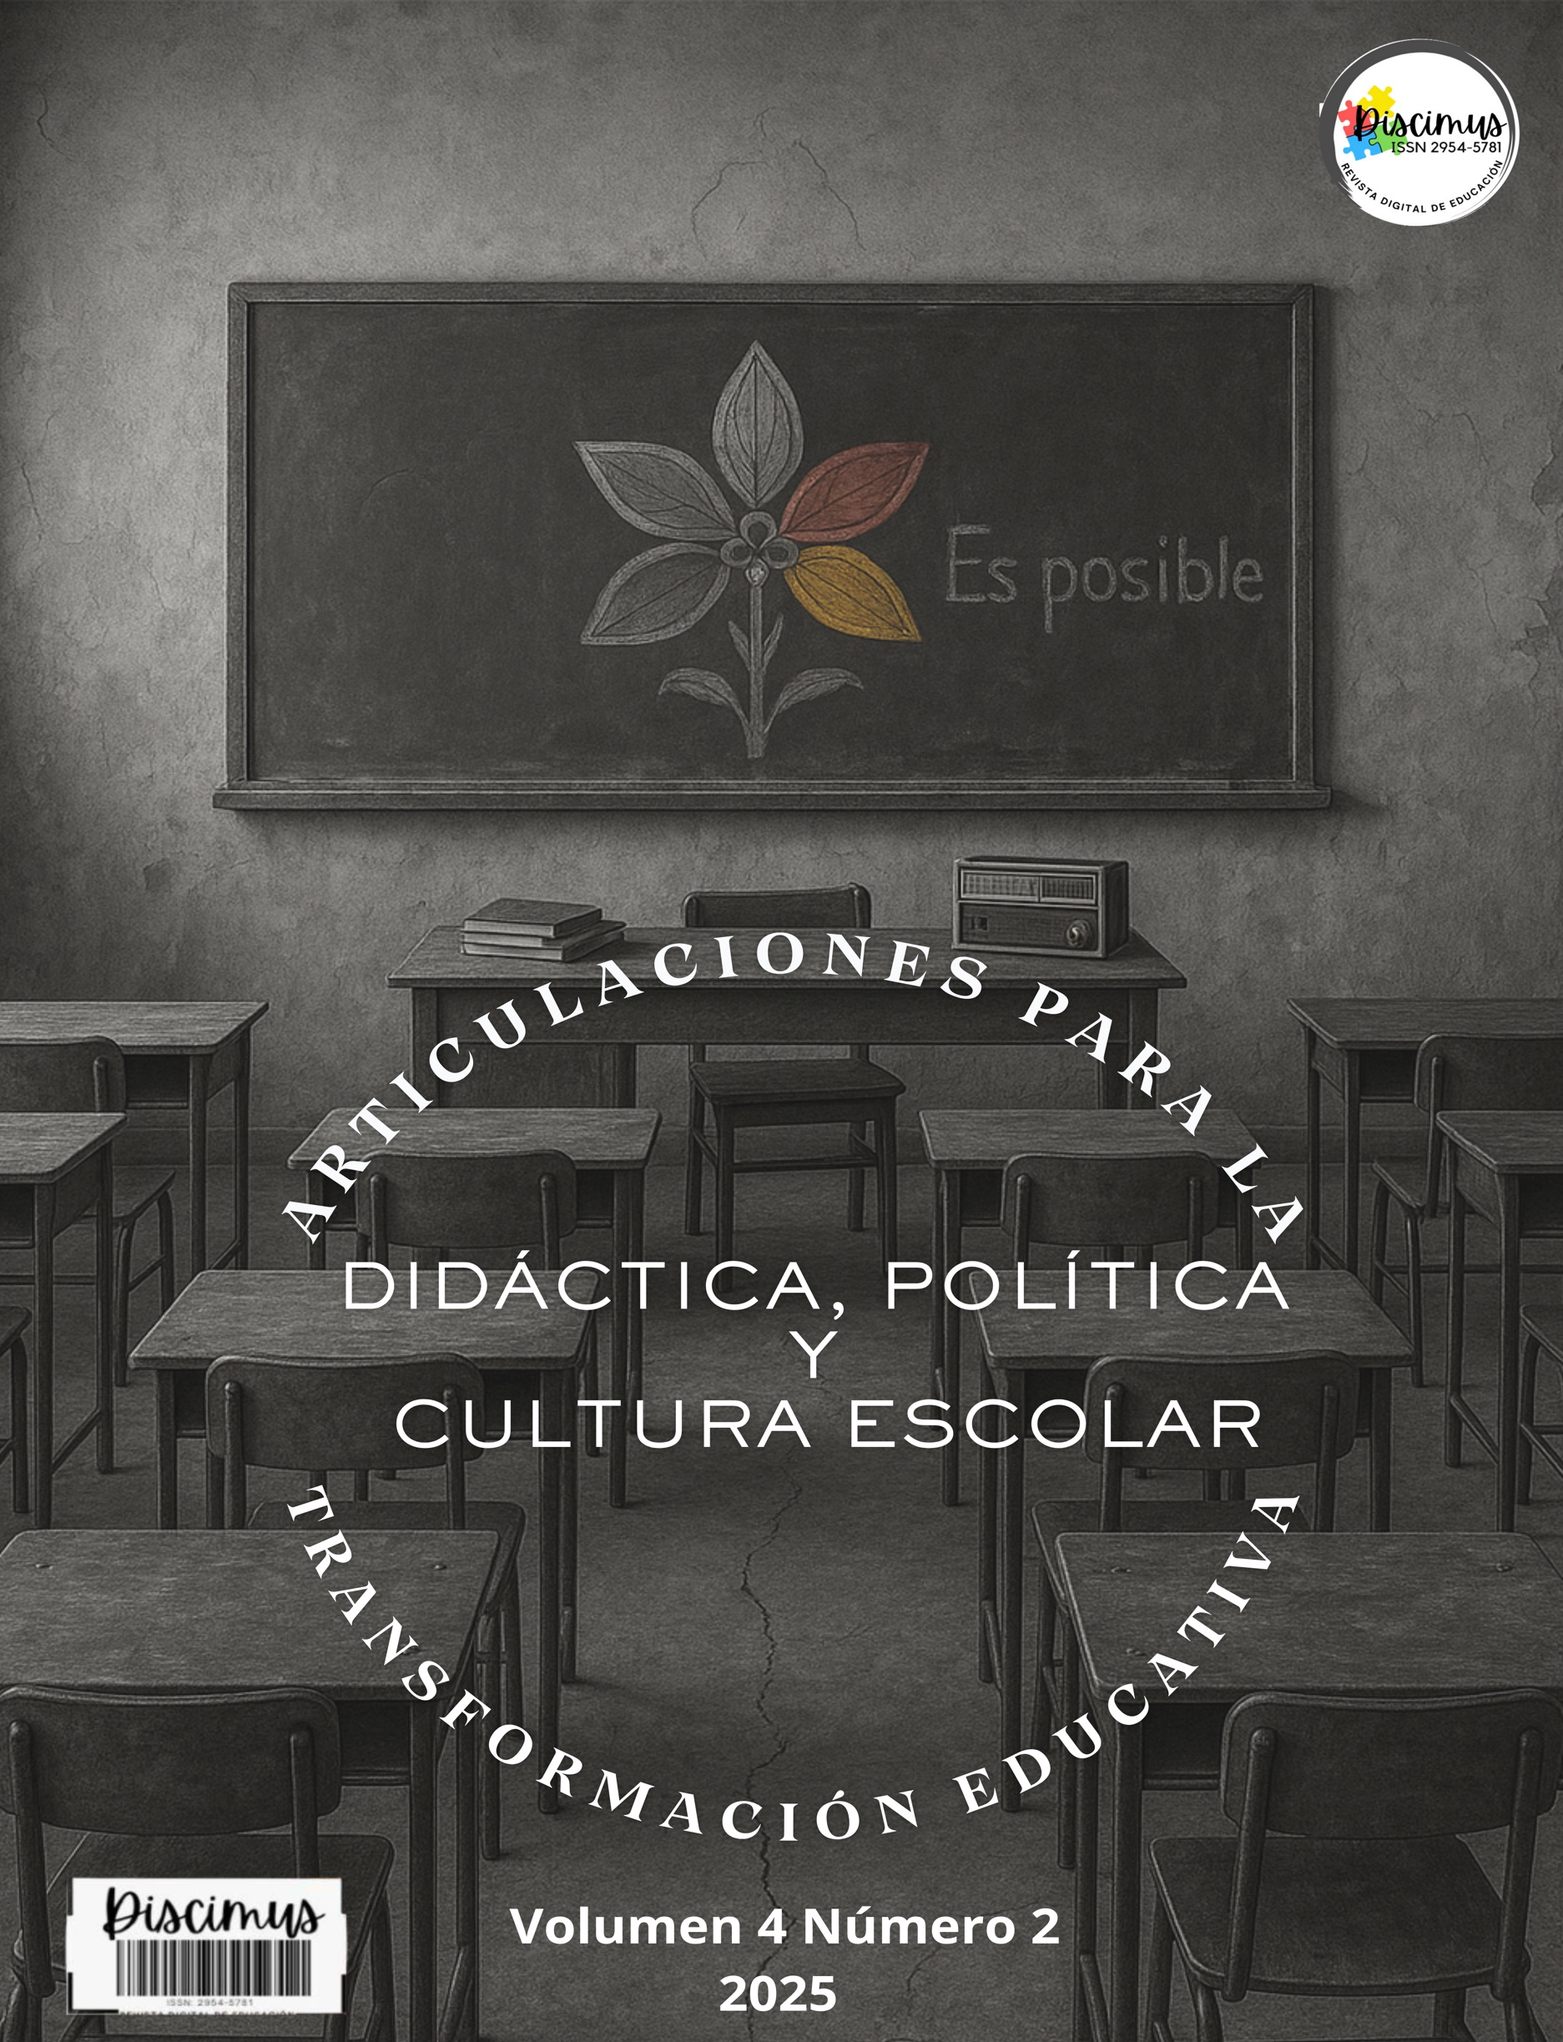

Discimus. Revista Digital de Educación.

ISSN 2954-5781

[Contacto@revistadiscimus.com](mailto:Contacto@revistadiscimus.com)

Corporación Discimus.

Bogotá- Colombia

**Claudia Roa Mendoza, Miguel Moreno Villota**

**Pedagogías para la paz: aproximaciones teóricas e investigativas en el contexto colombiano**

DOI:

**DOI:** [**https://doi.org/10.61447/20250630/01**](https://doi.org/10.61447/20250630/01)

Fecha de Recepción: **07-02-2025**

Fecha de Aceptación: **16-06-2025**

Publicado: **20-07-2025**

Como Citar: Roa. Mendoza, C., & Moreno Villota, M. . (2025). Pedagogías para la paz: aproximaciones teóricas e investigativas en el contexto colombiano. *Discimus. Revista Digital De Educación*, *4*(2), 12-31. <https://doi.org/10.61447/20250630/01>



**Corporación**

**Discimus**

Contenido de acceso abierto bajo la Licencia:  [CC BY-NC-SA 4.0](https://creativecommons.org/licenses/by-nc-sa/4.0/deed.es)

**Pedagogías para la paz: aproximaciones teóricas e investigativas en el contexto colombiano**

**Volumen 4 Numero 2**

**Junio de 2025**



*Pedagogies for peace: theoretical and investigative approaches in the Colombian context*

**Claudia Roa Mendoza**[1] **Miguel Moreno Villota[2]**

**Resumen**

Este texto reflexivo aborda el análisis de las pedagogías para la paz en el contexto colombiano, destacando su importancia en la construcción de una cultura de paz, reconciliación y justicia social. El objetivo del trabajo es comprender el papel de la educación en la transformación de las dinámicas de violencia y desigualdad, mediante la revisión de cuatro ejes temáticos: la contextualización histórica y conceptual de la pedagogía para la paz, la relación entre pedagogía crítica y memoria histórica, la innovación educativa y el rol de la escuela en la construcción de paz, y las limitaciones, potencialidades y desafíos de estas pedagogías en Colombia.

A partir de este análisis, se concluye que la educación para la paz en Colombia ha avanzado significativamente gracias a políticas como la Cátedra para la Paz y a la creciente incorporación de la memoria histórica en el currículo escolar. La pedagogía crítica y las prácticas basadas en la memoria han demostrado ser herramientas clave para el desarrollo del pensamiento crítico y la formación de ciudadanos comprometidos con el cambio social. Sin embargo, la implementación de estas estrategias enfrenta importantes retos, como la desigualdad en el acceso a recursos educativos, la falta de formación docente y la resistencia a revisar el pasado conflictivo del país.

Finalmente, se proponen recomendaciones para fortalecer la educación para la paz, destacando la necesidad de una formación docente integral, la promoción de prácticas pedagógicas innovadoras y la participación activa de las comunidades en el proceso educativo. La educación, concebida como un espacio de transformación y esperanza, es presentada aquí como una herramienta esencial para la construcción de una Colombia en paz.

**Palabras Clave**

Educación para la paz, pedagogía crítica, memoria histórica, innovación educativa, cultura de paz

**Abstract**

This reflective text analyses peace pedagogies in the Colombian context, emphasizing their importance in building a culture of peace, reconciliation, and social justice. The aim of this work is to understand the role of education in transforming violence and inequality dynamics through the examination of four thematic axes: the historical and conceptual contextualization of peace pedagogy, the relationship between critical pedagogy and historical memory, educational innovation and the school’s role in peacebuilding, and the limitations, potentialities, and challenges of these pedagogies in Colombia.

The analysis concludes that peace education in Colombia has made significant progress due to policies such as the Chair for Peace and the increasing inclusion of historical memory in the school curriculum. Critical pedagogy and memory-based practices have proven to be key tools for developing critical thinking and training citizens committed to social change. However, implementing these strategies faces significant challenges, such as unequal access to educational resources, lack of teacher training, and resistance to revisiting the country’s conflictive past.

Finally, the text proposes recommendations to strengthen peace education, emphasizing the need for comprehensive teacher training, the promotion of innovative pedagogical practices, and active community participation in the educational process. Education, seen as a space for transformation and hope, is presented here as an essential tool for building a peaceful Colombia.

**Keywords**

Peace education, critical pedagogy, historical memory, educational innovation, culture of peace.

**Resumo**

Este texto reflexivo analisa as pedagogias da paz no contexto colombiano, enfatizando sua importância na construção de uma cultura de paz, reconciliação e justiça social. O objetivo deste trabalho é compreender o papel da educação na transformação das dinâmicas de violência e desigualdade, por meio do exame de quatro eixos temáticos: a contextualização histórica e conceitual da pedagogia da paz, a relação entre pedagogia crítica e memória histórica, a inovação educacional e o papel da escola na construção da paz, bem como as limitações, potencialidades e desafios dessas pedagogias na Colômbia.

A análise conclui que a educação para a paz na Colômbia tem avançado significativamente graças a políticas como a Cátedra da Paz e à crescente inclusão da memória histórica no currículo escolar. A pedagogia crítica e as práticas baseadas na memória têm se mostrado ferramentas fundamentais para o desenvolvimento do pensamento crítico e a formação de cidadãos comprometidos com a transformação social. No entanto, a implementação dessas estratégias enfrenta desafios importantes, como o acesso desigual a recursos educacionais, a falta de formação docente e a resistência em revisitar o passado conflituoso do país.

Por fim, o texto propõe recomendações para o fortalecimento da educação para a paz, destacando a necessidade de uma formação docente integral, a promoção de práticas pedagógicas inovadoras e a participação ativa da comunidade no processo educativo. A educação, entendida como espaço de transformação e esperança, é aqui apresentada como uma ferramenta essencial para a construção de uma Colômbia pacífica.

**Palavras-chave**

Educação para a paz, pedagogia crítica, memória histórica, inovação educacional, cultura de paz.

# **Introducción**

En el contexto colombiano, la construcción de paz ha sido uno de los retos más complejos y profundos a lo largo de las últimas décadas. Las cicatrices del conflicto armado, que por más de sesenta años afectaron a millones de personas, han dejado una marca imborrable en la sociedad. Sin embargo, frente a este panorama de violencia estructural, la educación ha emergido como una herramienta poderosa para transformar las realidades sociales y fomentar una cultura de paz. En este proceso, la pedagogía para la paz se presenta como una estrategia esencial para formar ciudadanos críticos, reflexivos y comprometidos con la construcción de un futuro más justo y equitativo.

En este artículo se propone un recorrido reflexivo a partir de cuatro aspectos, a saber, a. Pedagogías para la paz en Colombia: Contexto y relevancia, b. la **pedagogía crítica y memoria histórica, c. la innovación educativa y el papel de la escuela en la construcción de paz, y, d. Limitaciones, potencialidades y desafíos** que enfrenta la implementación de estas pedagogías. Cada una de estas secciones nos permitirá comprender cómo la educación se convierte en un escenario clave para la reconciliación y la transformación social en un país marcado por el conflicto armado.

Hablar de pedagogía para la paz en Colombia implica, en primer lugar, comprender el contexto histórico que ha dado lugar a su desarrollo. Desde la Constitución de 1991, que consagró la educación como un derecho fundamental y estableció la importancia de promover la convivencia pacífica, hasta la firma del Acuerdo de Paz en 2016, el país ha recorrido un largo camino en la búsqueda de estrategias educativas que contribuyan a la reconciliación nacional.

Uno de los hitos más importantes en este proceso fue la promulgación de la Ley 1732 de 2014, que creó la Cátedra para la Paz en todas las instituciones educativas del país. Esta iniciativa busca no solo promover competencias ciudadanas, sino también reflexionar sobre el pasado conflictivo del país y fomentar una cultura de paz basada en el respeto por los derechos humanos y la justicia social. Como destaca Rojas Moncada (2018), “la pedagogía para la paz no es la simple ausencia de violencia, sino un proceso complejo de transformación social que implica el desarrollo de valores, actitudes y que favorezcan la convivencia pacífica” (p. 3)

En esta sección se analiza cómo la pedagogía para la paz ha evolucionado desde sus primeras formulaciones hasta convertirse en un eje central de la política educativa nacional. Se abordan los antecedentes históricos, las principales políticas educativas y los desafíos asociados con su implementación en el contexto colombiano.

La segunda sección se centra en la relación entre pedagogía crítica y memoria histórica como pilares fundamentales para educar para la paz. La pedagogía crítica, influenciada por los postulados de Paulo Freire, promueve una lectura crítica del mundo, invitando a los estudiantes a cuestionar las estructuras de poder que perpetúan la desigualdad y la exclusión. En el contexto colombiano, esta perspectiva adquiere especial relevancia al vincularse con el trabajo de la memoria histórica, una herramienta esencial para comprender el pasado conflictivo del país y evitar la repetición de la violencia.

Según Londoño Muñoz (2023), “la pedagogía de la memoria permite a los estudiantes conectarse con las experiencias de las víctimas, comprender las causas profundas del conflicto y reflexionar sobre las posibilidades de construir una sociedad más justa” (p. 4). En esta sección, se exploran diversas experiencias pedagógicas basadas en la memoria histórica, desde el análisis de relatos de víctimas hasta la creación de proyectos comunitarios de reconstrucción de memoria. Este enfoque permite no solo conocer la historia del conflicto, sino también desarrollar habilidades de pensamiento crítico y empatía, fundamentales para la construcción de paz. Asimismo, se analizan los desafíos y oportunidades que plantea la pedagogía de la memoria en el contexto escolar, así como su potencial para transformar la educación en un proceso liberador y emancipador.

La tercera sección profundiza en el papel de la innovación educativa como motor de cambio en la construcción de paz. En un país marcado por profundas desigualdades sociales y territoriales, la innovación educativa no solo implica la introducción de nuevas tecnologías, sino también el desarrollo de prácticas pedagógicas contextualizadas y pertinentes, que respondan a las necesidades de los estudiantes y sus comunidades. En este sentido, las escuelas rurales desempeñan un papel fundamental en la consolidación de la paz, ya que son espacios donde se pueden reconstruir las relaciones sociales y fortalecer el tejido comunitario

Como señalan Echavarría-Grajales et al. (2023), “los maestros rurales no solo enseñan, sino que también actúan como mediadores culturales y constructores de paz” (p. 2).En esta sección se abordan diversas experiencias de innovación educativa, desde la implementación de metodologías de investigación-acción participativa (IAP) hasta la integración del desarrollo emocional en el currículo escolar. También se analiza el papel de las tecnologías de la información y la comunicación (TIC) en la educación para la paz, destacando su potencial para enriquecer el proceso educativo y promover la participación activa de los estudiantes.

Finalmente, la cuarta sección plantea una reflexión crítica sobre las limitaciones, potencialidades y desafíos que enfrenta la implementación de las pedagogías para la paz en Colombia. Aunque el país ha avanzado significativamente en la formulación de políticas educativas orientadas a la construcción de paz, persisten importantes obstáculos que limitan su impacto en las comunidades más afectadas por el conflicto. Entre las principales limitaciones se encuentran la falta de formación de los docentes en estrategias de educación para la paz, la precariedad de la infraestructura escolar en las zonas rurales y la resistencia de ciertos sectores a revisar el pasado conflictivo del país. Sin embargo, también existen importantes oportunidades para superar estos desafíos, como la creciente incorporación de la perspectiva de género y la interseccionalidad en las pedagogías para la paz, así como el uso de las TIC para ampliar el acceso a recursos educativos y fomentar el diálogo intercultural.

Como concluyen Amézquita Aguirre y Trimiño Velásquez (2020), “aproximarse a las pedagogías para la paz desde una perspectiva de género e interseccionalidad permite evidenciar las múltiples opresiones y avanzar hacia propuestas educativas más inclusivas y transformadoras” (p. 66).

Esta sección invita a reflexionar sobre el futuro de la educación para la paz en Colombia, destacando la importancia de fortalecer la formación docente, promover la participación comunitaria y garantizar el acceso equitativo a una educación de calidad para todos los ciudadanos.

**Desarrollo**

El análisis de las pedagogías para la paz en Colombia nos invita a pensar la educación como un proceso profundamente transformador, capaz de construir puentes entre el pasado y el futuro, entre la memoria y la esperanza, entre la crítica y la acción. A lo largo de las siguientes secciones, se profundiza en cada una de las dimensiones mencionadas, con el objetivo de ofrecer una mirada integral sobre el papel de la educación en la construcción de una sociedad más justa, equitativa y en paz.

**Pedagogías para la paz en Colombia: Contexto y relevancia**

La educación para la paz en Colombia no es simplemente un tema académico, sino una necesidad imperante para abordar las causas profundas del conflicto y fomentar una cultura de paz.

En este sentido, la escuela juega un papel fundamental en la construcción de paz, ya que permite desarrollar capacidades éticas, políticas y ciudadanas en los estudiantes. Además, la educación para la paz contribuye al reencuentro con la verdad y la preservación de la memoria histórica, elementos esenciales para la reconciliación. (Echavarría Grajales, C., Meza, J.; González, L.; Bernal, J., 2023).

En el contexto colombiano, la pedagogía para la paz se ha consolidado como una respuesta educativa esencial frente a las múltiples décadas de conflicto armado, buscando la reconciliación y la construcción de una cultura de paz. Este proceso histórico ha estado marcado por importantes avances normativos e institucionales, como la promulgación de la Ley 1732 de 2014, que estableció la Cátedra para la Paz en todas las instituciones educativas del país, y la firma del Acuerdo Final para la Terminación del Conflicto y la Construcción de una Paz Estable y Duradera en 2016 entre el Gobierno Nacional y la ex guerrilla de las FARC-EP. Estas acciones se orientan a la formación de ciudadanos críticos, capaces de comprender las causas estructurales del conflicto y promover una sociedad más justa y equitativa.

Según Rojas Moncada (2018), “la pedagogía para la paz no es la simple ausencia de violencia, sino que se lleva a cabo a partir de un marco de interrelaciones sociales, económicas, culturales e ideológicas” (p. 3), lo que implica la necesidad de adoptar enfoques educativos integrales que aborden las complejidades del conflicto colombiano y sus consecuencias para la sociedad. En este sentido, la pedagogía para la paz contribuye no solo a transformar la visión de los conflictos, sino también a promover valores como el respeto por la vida, la dignidad humana y la convivencia pacífica.

El surgimiento de la pedagogía para la paz en Colombia tiene sus raíces en las reformas educativas impulsadas por la Constitución de 1991, la cual reconoció la educación como un derecho fundamental y estableció el principio de promover una cultura de paz. A partir de esta base normativa, el país ha desarrollado diversas iniciativas orientadas a integrar el enfoque de paz en el currículo escolar. Como señalan Suárez Espejo y González Rodríguez (2021), “la educación para la paz en Colombia ha evolucionado desde una perspectiva centrada en la promoción de la convivencia y el respeto por los derechos humanos hasta convertirse en un eje fundamental de la política educativa nacional” (p. 4).

La Cátedra para la Paz, constituye uno de los esfuerzos más significativos en este sentido. Esta iniciativa busca fomentar competencias ciudadanas y promover la reflexión crítica sobre el pasado reciente del país. De acuerdo con el Centro Nacional de Memoria Histórica

(2015), esta tiene el propósito de “dignificar a las víctimas y generar procesos de reconciliación mediante el abordaje del conflicto armado en las aulas” (citado en Londoño Muñoz, 2023, p. 3). Este enfoque se articula con las recomendaciones de la Comisión para el Esclarecimiento de la Verdad, la Convivencia y la No Repetición (CEV), que destacan la importancia de la educación para consolidar una paz duradera.

Sumado a esto, la firma del Acuerdo de Paz en 2016 marcó un hito en la historia reciente de Colombia, abriendo nuevas posibilidades para la construcción de paz desde la educación.

Este, no sólo puso fin al conflicto armado más largo del hemisferio occidental, sino que también sentó las bases para el desarrollo de políticas educativas que promuevan la reconciliación y la reparación simbólica de las víctimas.

En este sentido, Giraldo Gutiérrez et al. (2019) afirman que “la educación superior se convierte en un escenario clave para la consolidación de una cultura de paz, en tanto permite articular la formación académica con la reflexión crítica sobre la memoria histórica y la construcción de una sociedad más justa” (p. 19). Desde esta perspectiva, las universidades desempeñan un papel fundamental como espacios de innovación social y desarrollo ciudadano en escenarios de posacuerdo.

Por su parte, Álvarez-Maestre y Pérez-Fuentes (2019) subrayan la necesidad de construir una teoría sistemática de la paz que incorpore elementos de la paz estructural, imperfecta y neutra, con el fin de orientar las prácticas educativas hacia la transformación social. Según estos autores, “la comprensión de los imaginarios sociales de paz es fundamental para generar propuestas pedagógicas adecuadas a las necesidades de los estudiantes” (p. 277), lo que evidencia la importancia de adoptar un enfoque contextualizado y participativo en la educación para la paz.

A pesar de los avances normativos e institucionales, la implementación de la pedagogía para la paz enfrenta múltiples desafíos en Colombia. Uno de los principales obstáculos es la brecha entre las políticas educativas y la realidad de las comunidades afectadas por el conflicto, especialmente en las zonas rurales. Echavarría-Grajales et al. (2023) destacan que “construir paz en la escuela rural implica explicitar un saber pedagógico relacionado con la memoria histórica, la formación ciudadana y la dignificación humana” (p. 2), lo que requiere un esfuerzo conjunto por parte de docentes, estudiantes y comunidades para transformar las dinámicas de violencia y exclusión.

Otro desafío importante es la formación de los docentes en estrategias pedagógicas para la paz. Quenoran Morales (2024) sostiene que “la formación de los docentes en educación para la paz y desarrollo emocional es clave para enfrentar los problemas personales y sociales que surgen en los entornos educativos afectados por el conflicto armado” (p. 32). Esto implica no solo dotar a los maestros de herramientas pedagógicas, sino también fortalecer sus competencias emocionales y su capacidad para manejar situaciones complejas en el aula.

Por último, el uso de las tecnologías de la información y la comunicación (TIC) ofrece nuevas oportunidades para la educación para la paz, especialmente en contextos de posacuerdo. Según Suárez Espejo y González Rodríguez (2021), “las TIC pueden facilitar el acceso a recursos educativos y promover la participación activa de los estudiantes en procesos de construcción de paz, siempre y cuando se utilicen de manera crítica y reflexiva” (p. 36).

La contextualización histórica y conceptual de la pedagogía para la paz en Colombia muestra que esta ha evolucionado desde un enfoque centrado en la convivencia y los derechos humanos hacia una perspectiva más integral, que busca transformar las estructuras sociales y promover una cultura de paz. A través de la Cátedra para la Paz y otras iniciativas educativas, el país ha avanzado en la consolidación de un modelo educativo que fomenta el pensamiento crítico, la memoria histórica y la participación ciudadana. Sin embargo, persisten importantes desafíos, especialmente en términos de formación docente y acceso equitativo a recursos educativos.

En este sentido, es fundamental continuar fortaleciendo las políticas educativas y promoviendo prácticas pedagógicas innovadoras que contribuyan a la construcción de una Colombia en paz. La educación, entendida como un proceso transformador y liberador, se configura así como un pilar esencial para la reconciliación y el desarrollo sostenible del país.



## **Pedagogía crítica y memoria histórica para la paz**

En la construcción de paz en Colombia, la memoria histórica ha sido una herramienta fundamental para comprender las raíces del conflicto y promover procesos de reconciliación. La pedagogía crítica, en este contexto, juega un papel esencial al facilitar la reflexión sobre las estructuras de poder que han perpetuado la violencia, generando espacios para el reconocimiento de las víctimas y la construcción de una ciudadanía crítica y activa. La combinación de la pedagogía crítica y la memoria histórica constituye una estrategia clave para educar en una cultura de paz y justicia social.

Londoño Muñoz (2023) plantea que “la pedagogía de la memoria busca educar para la paz mediante el trabajo en entornos escolares, impulsando procesos de reconciliación, verdad y justicia” (p. 2). Desde esta perspectiva, el rol de la memoria histórica en la educación es doble: por un lado, ayuda a comprender el pasado conflictivo del país, y por otro, fomenta la capacidad de agencia de los estudiantes para actuar en favor de la no repetición de la violencia.

El reconocimiento de esta como parte esencial del proceso educativo se fortaleció a partir del Acuerdo de Paz de 2016 y las recomendaciones del Centro Nacional de Memoria Histórica (CNMH). Así, se impulsó la inclusión de la memoria en el currículo escolar para dignificar a las víctimas y promover la justicia social. En este sentido, la Ley 1732 de 2014, reconoce explícitamente la importancia de trabajar el pasado conflictivo como una estrategia pedagógica para prevenir nuevas formas de violencia.

Según el CNMH (citado en Londoño Muñoz, 2023), “la educación para la paz no puede eludir la reflexión sobre las memorias de las víctimas, ya que solo a través de su reconocimiento es posible avanzar hacia una sociedad más justa y reconciliada” (p. 4). En este contexto, las escuelas se convierten en espacios clave para la reconstrucción de la memoria histórica, donde docentes y estudiantes pueden dialogar sobre el pasado y sus implicaciones para el presente y el futuro.

La pedagogía crítica puede entonces plantearse como vínculo entre memoria y transformación social, y es que, influenciada por los postulados de Paulo Freire, invita a los educadores a promover una lectura crítica del mundo y a cuestionar las estructuras de poder que generan desigualdad y exclusión. En el caso colombiano, esta perspectiva adquiere especial relevancia en la medida en que la educación para la paz debe no solo transmitir conocimientos, sino también fomentar la reflexión crítica y la acción transformadora.

Cabezudo (2014) sostiene que “la educación para la paz debe formar ciudadanos con pensamiento crítico, conscientes de la violencia estructural y cultural en la que viven, para que puedan intervenir en la realidad y transformarla” (citado en Londoño Muñoz, 2023, p. 4). Esto implica que los docentes no solo transmiten información sobre el conflicto armado, sino que desarrollen estrategias pedagógicas que permitan a los estudiantes analizar las causas profundas del conflicto y proponer soluciones desde sus propios contextos.

En esta línea, Álvarez-Maestre y Pérez-Fuentes (2019) afirman que la comprensión de los imaginarios sociales de paz es clave para desarrollar propuestas pedagógicas contextualizadas, que respondan a las necesidades de los estudiantes y les permitan participar activamente en la construcción de una sociedad más justa. Como indican estos autores, “una teoría sistemática de la paz debe integrar elementos de la paz estructural, imperfecta y neutra, para ofrecer una visión amplia y compleja del fenómeno” (p. 277).

En la práctica, varios docentes colombianos han implementado estrategias de pedagogía de la memoria para educar para la paz, enfocándose en la reconstrucción del pasado a través de relatos, análisis de documentos históricos y actividades de diálogo comunitario. Estas experiencias han demostrado ser efectivas para fomentar la empatía y el pensamiento crítico en los estudiantes.

Un ejemplo destacado es la experiencia de la Universidad Pedagógica Nacional, que ha desarrollado programas de formación docente centrados en la pedagogía crítica y la memoria histórica, los cuales buscan capacitar a los maestros para que integren el análisis crítico del conflicto en sus prácticas pedagógicas, promoviendo una comprensión profunda de las causas y consecuencias del conflicto armado en Colombia (Machuca, 2020).

A pesar de sus múltiples beneficios, la implementación de la pedagogía de la memoria en Colombia enfrenta varios desafíos. Uno de ellos es la resistencia de ciertos sectores a revisar el pasado conflictivo del país, lo que dificulta la creación de espacios de diálogo en las escuelas. Además, muchos docentes carecen de la formación necesaria para abordar estos temas de manera efectiva, lo que limita el alcance de las iniciativas de educación para la paz.

Según Quenoran Morales (2024), “la formación de los docentes en estrategias de pedagogía de la memoria y desarrollo emocional es fundamental para enfrentar los desafíos del posconflicto, ya que les permite manejar situaciones complejas y fomentar la convivencia pacífica en el aula” (p. 33). En este sentido, es crucial garantizar que los educadores cuenten con las herramientas necesarias para trabajar la memoria histórica en sus clases.

Por otro lado, el uso de tecnologías digitales ofrece nuevas oportunidades para la pedagogía de la memoria, permitiendo a los estudiantes acceder a recursos históricos, interactuar con testimonios de víctimas y participar en proyectos colaborativos de reconstrucción de la memoria. Como señalan Suárez Espejo y González Rodríguez (2021), “las TIC pueden facilitar el acceso a la memoria histórica y enriquecer el proceso educativo, siempre y cuando se utilicen de manera crítica y reflexiva” (p. 36).

Así, la pedagogía crítica y la memoria histórica se consolidan como herramientas poderosas para educar para la paz en el contexto colombiano. Al promover la reflexión crítica sobre el pasado y sus implicaciones para el presente, estas estrategias contribuyen a formar ciudadanos conscientes y comprometidos con la construcción de una sociedad más justa y equitativa. No obstante, su implementación requiere de un compromiso conjunto de docentes, instituciones educativas y políticas públicas para superar los obstáculos existentes y aprovechar al máximo su potencial transformador.

**Innovación educativa y el papel de la escuela en la construcción de paz**

En el proceso de construcción de paz en Colombia, la escuela ocupa un lugar central como espacio de aprendizaje, reflexión y transformación social. La innovación educativa, entendida como la implementación de estrategias pedagógicas novedosas y contextualizadas, es clave para fortalecer la convivencia, el desarrollo emocional y la formación ciudadana en contextos de posconflicto.

Giraldo Gutiérrez et al. (2019) destacan que la educación superior puede ser un motor de cambio en escenarios de posacuerdo, ya que “articula la formación académica con la reflexión crítica sobre la memoria histórica y la construcción de una sociedad más justa” (p. 19). Esto permite a las instituciones educativas ir más allá de la enseñanza tradicional y fomentar competencias ciudadanas orientadas a la resolución de conflictos y la participación activa en la vida comunitaria.

La sistematización de experiencias significativas en comunidades rurales ha demostrado que la educación puede ser una herramienta poderosa para mejorar la calidad de vida y empoderar a las comunidades. Estas iniciativas, basadas en la metodología de investigación-acción participativa (IAP), han permitido que los estudiantes se conviertan en agentes de cambio en sus propios territorios (Machuca, 2020).

Una de las principales innovaciones educativas en el marco de la construcción de paz es la integración del desarrollo emocional en el currículo escolar. Quenoran Morales (2024) subraya la importancia de esta dimensión al señalar que “la formación de docentes en estrategias de educación para la paz y desarrollo emocional es clave para promover la convivencia pacífica y manejar los problemas personales y sociales que surgen en el entorno educativo” (p. 33).

El desarrollo emocional no solo mejora el bienestar de los estudiantes, sino que también fortalece su capacidad para manejar conflictos de manera no violenta, lo que contribuye a crear un ambiente escolar más seguro y armonioso. Esta perspectiva se enriquece con el uso de tecnologías digitales, que facilitan la creación de entornos de aprendizaje colaborativos y participativos, esenciales para la construcción de una cultura de paz (Suárez Espejo & González Rodríguez, 2021).

La enseñanza del conflicto armado en las aulas es otro aspecto fundamental de la innovación educativa para la paz. Ramos-Pérez y Gamboa-Mora (2024) señalan que “la didáctica del conflicto armado debe centrarse en la formación crítica del alumnado, proporcionando herramientas para comprender las causas estructurales del conflicto y sus implicaciones para la sociedad” (p. 164). Esta perspectiva fomenta el pensamiento crítico y la conciencia histórica, elementos clave para evitar la repetición de la violencia en el futuro.

La innovación educativa y la pedagogía para la paz en Colombia ofrecen importantes oportunidades para la construcción de una sociedad más justa y equitativa. Sin embargo, su implementación requiere superar múltiples desafíos, desde la formación docente hasta la creación de entornos educativos más inclusivos y reflexivos. Aprovechar las potencialidades de la tecnología, la perspectiva de género y el saber comunitario puede ser clave para consolidar una cultura de paz sostenible en el país.

**Limitaciones, potencialidades y desafíos de las pedagogías para la paz en Colombia**

La pedagogía crítica, al vincularse con la memoria histórica, no solo desarrolla pensamiento crítico en los estudiantes, sino que también promueve procesos de reconciliación activa. Ejemplo de ello son las experiencias documentadas en escuelas rurales (Echavarría-Grajales et al., 2023), donde la reconstrucción de relatos comunitarios ha facilitado la empatía y la agencia transformadora. Estos resultados refuerzan la conclusión de que la educación para la paz debe trascender lo teórico e integrarse en prácticas contextualizadas, que reconozcan las voces de las víctimas y las dinámicas territoriales. Sin embargo, su impacto sigue siendo desigual debido a limitaciones estructurales, como se discute a continuación.

Una limitación clave es la brecha entre las políticas educativas y su implementación en zonas rurales, donde la precariedad de recursos y la falta de formación docente obstaculizan la apropiación de estas pedagogías. Como señalan Quenoran Morales (2024) y Londoño Muñoz (2023), la resistencia a abordar el pasado conflictivo en ciertos contextos escolares limita el potencial transformador de la memoria histórica. Estas barreras no solo reflejan desigualdades sistémicas, sino que demandan ajustes en las estrategias de formación docente y en la asignación de recursos, temas que futuras investigaciones podrían explorar con mayor detalle.

Futuros estudios pueden profundizar en modelos de formación docente que integren herramientas pedagógicas, emocionales y tecnológicas, adaptadas a contextos específicos (urbanos, rurales, étnicos). Asimismo, es prioritario investigar cómo las TIC pueden democratizar el acceso a la memoria histórica sin reproducir exclusiones, un área aún poco explorada en el posacuerdo. Otra línea clave es analizar el impacto a largo plazo de la Cátedra para la Paz, evaluando su contribución real a la construcción de culturas de paz en las nuevas generaciones.

La educación para la paz en Colombia requiere un enfoque interseccional y comunitario, donde las políticas se construyan desde abajo.

**Conclusiones y Recomendaciones**

La educación para la paz en Colombia representa un horizonte de posibilidad para transformar las heridas del pasado en oportunidades de reconciliación y convivencia. A lo largo de este texto, se ha evidenciado cómo la pedagogía para la paz, la memoria histórica y la innovación educativa convergen como herramientas poderosas para reconstruir el tejido social en un país marcado por el conflicto armado. Sin embargo, estos procesos no están exentos de retos y complejidades, lo que exige un compromiso constante de todos los actores involucrados.

En primer lugar, la contextualización histórica y conceptual de la pedagogía para la paz mostró que su desarrollo en Colombia ha estado profundamente influenciado por momentos clave como la promulgación de la Constitución de 1991 y la firma del Acuerdo de Paz en 2016. Estas acciones han dado lugar a políticas educativas como la Cátedra para la Paz, que busca formar ciudadanos comprometidos con la construcción de una sociedad más justa. Sin embargo, la implementación de estas políticas debe ser constante y acompañada de un análisis crítico de las realidades locales para asegurar su pertinencia y efectividad

La pedagogía crítica y la memoria histórica destacan como pilares fundamentales para educar para la paz. Comprender el pasado conflictivo desde una perspectiva crítica permite no solo evitar la repetición de la violencia, sino también fomentar el pensamiento crítico y la capacidad de agencia de los estudiantes. La memoria histórica dignifica a las víctimas y abre espacios para el diálogo, el reconocimiento y la justicia social. No obstante, este trabajo de memoria implica afrontar tensiones sociales, superar silencios colectivos y transformar las escuelas en espacios seguros para el debate y la reflexión.

Por su parte, el análisis sobre la innovación educativa y el papel de la escuela dejó en evidencia que las prácticas pedagógicas tradicionales deben ser repensadas para responder a las complejidades del contexto colombiano. Las escuelas rurales, en particular, juegan un papel esencial en la construcción de paz, al ser espacios de resistencia y reconstrucción comunitaria. Además, la integración del desarrollo emocional y el uso de las tecnologías digitales ofrecen nuevas oportunidades para enriquecer el proceso educativo. Sin embargo, es necesario garantizar que estas innovaciones sean inclusivas y accesibles para todas las comunidades, evitando profundizar las brechas existentes.

Finalmente, la sección sobre limitaciones, potencialidades y desafíos subrayó la importancia de reconocer tanto las dificultades como las oportunidades de la educación para la paz. Entre las limitaciones más significativas destacan la falta de formación docente, la precariedad de la infraestructura escolar en las zonas rurales y la resistencia social a revisar el pasado. Pero también se identificaron importantes potencialidades, como la incorporación de la perspectiva de género, la interseccionalidad y el uso crítico de las TIC para promover la participación ciudadana y el diálogo intercultural.

A partir del análisis desarrollado, surgen algunas recomendaciones clave para fortalecer la educación para la paz en Colombia:

 Los educadores son actores fundamentales en la construcción de paz, por lo que es crucial que cuenten con herramientas pedagógicas, emocionales y críticas para abordar la complejidad del contexto colombiano. Se deben promover programas de formación continua que integren la pedagogía crítica, el desarrollo emocional y el uso de las TIC de manera contextualizada y reflexiva.

El trabajo con la memoria histórica debe ser un eje central del currículo escolar, garantizando que las voces de las víctimas y las comunidades históricamente marginadas tengan un lugar en las aulas. Es necesario desarrollar estrategias pedagógicas que permitan a los estudiantes comprender el pasado desde múltiples perspectivas y reflexionar sobre su papel en la construcción de una sociedad más justa

La integración de las tecnologías digitales en la educación para la paz ofrece oportunidades valiosas para fomentar el aprendizaje colaborativo y la participación activa de los estudiantes. Sin embargo, es fundamental garantizar que estas herramientas estén al alcance de todas las comunidades, especialmente en las zonas rurales, y que su uso sea acompañado de una formación crítica y ética.

La construcción de paz no puede ser un proceso unilateral. Es fundamental que las comunidades participen activamente en el diseño, la implementación y la evaluación de las estrategias educativas. Esta participación no solo enriquece el proceso, sino que también fortalece el sentido de pertenencia y el compromiso colectivo con la paz.Las pedagogías para la paz deben reconocer las múltiples opresiones y desigualdades que atraviesan a las comunidades. Adoptar una perspectiva de género e interseccionalidad en el currículo escolar permite visibilizar estas realidades y promover relaciones más equitativas y respetuosas.

Es necesario que las políticas públicas no se queden en el nivel de formulación, sino que se traduzcan en acciones sostenibles y acompañadas de recursos suficientes. Las instituciones educativas deben ser apoyadas de manera constante para asegurar que las estrategias de educación para la paz tengan un impacto real y duradero.

Construir una cultura de paz en Colombia es una tarea compleja, pero no imposible. La educación tiene el poder de transformar realidades, sanar heridas y abrir nuevas posibilidades para el futuro.

Sin embargo, esta transformación solo será posible si asumimos la educación para la paz como un compromiso colectivo, en el que participen no solo las escuelas y las instituciones educativas, sino también las familias, las comunidades y las políticas públicas.

Como sociedad, estamos llamados a repensar la educación, a reconocerla no solo como un espacio de transmisión de conocimientos, sino como un proceso profundamente humano, capaz de formar ciudadanos críticos, empáticos y comprometidos con la justicia social. La paz no es un estado al que se llega, sino un camino que se construye día a día, en cada aula, en cada conversación, en cada gesto de reconciliación y esperanza.

La educación para la paz, en este sentido, no es solo una posibilidad; es una necesidad urgente y un acto de profundo amor y responsabilidad hacia las futuras generaciones.

Las conclusiones aquí presentadas no solo buscan enriquecer el debate académico, sino también orientar acciones concretas, como la creación de redes de maestros que sistematicen sus experiencias o el desarrollo de currículos flexibles que incorporen perspectivas de género y territoriales. La paz, como proceso inacabado, exige investigación continua y compromiso colectivo, tareas en las que este trabajo pretende ser un punto de partida

# **Referencias**

Álvarez-Maestre, A. J., & Pérez-Fuentes, C. A. (2019). Educación para la paz: Aproximación teórica desde los imaginarios de paz. Educación y Educadores, 22(2), 277-296. https://doi.org/10.5294/edu.2019.22.2.6

Amézquita Aguirre, L., & Trimiño Velásquez, C. (2020). Pedagogías para la paz, la relevancia de la perspectiva de géneros y la interseccionalidad. Revista de Historia de la Educación Latinoamericana, 22(35), 65-86. <https://doi.org/10.19053/01227238.11918>

Aponte, J. (2016). Paz, memoria y pedagogía. En P. Ortega (ed.), Bitácora para la Cátedra de la Paz (pp. 263-282). Bogotá: Universidad Pedagógica Nacional

Aponte, J., Mendoza, C. y Rodríguez, S. (2014). Movimientos, organizaciones sociales y acciones colectivas en la formación de profesores. Revista Nómadas, 41, 167-183

Bayona, L. y Espitia, Y. (2018). Educación para la paz en la Universidad Pedagógica Nacional (2014-2017): un análisis de las perspectivas de formación [Trabajo de grado]. Universidad Pedagógica Nacional, Bogotá.

Cárdenas, Y. (2018). Experiencias de infancia. Niños, memorias y subjetividades (Colombia, 1930-1950). Bogotá: Universidad Pedagógica Nacional, La Carreta.

Castañeda, D. (2017). La Unión Europea y la construcción de la paz en Colombia: cómo la cooperación internacional puede apoyar la transición del conflicto armado a la paz. Bogotá: Universidad de los Andes.

Centro Nacional de Memoria Histórica (CNMH). (2015). Cátedra para la Paz. Bogotá: CNMH.

Cerdas - Agüero, E. (2015). Desafíos de la educación para la paz hacia la construcción de una cultura de paz. Revista Electrónica Educare, 19(2), 135-154.

Cobos, D., Gómez, J. y Sarasola, J. (2016). Entre la web social y la disrupción: apuntes para una innovación pedagógica en la universidad. En J. Gómez, D. Cobos y E. López (coords.), La educación superior en el siglo XXI: nuevas características profesionales y científicas (pp. 12-34). San Juan: umet.

Collado, L., Medina, L., Herrera, A. y Moreno, M. (2013). Innovación curricular en turismo: un campo de estudio y referentes para la formación universitaria. Actualidades Investigativas en Educación, 13(1), 1-39.

Echavarría-Grajales, C. V., Meza-Rueda, J. L., González-Meléndez, L. L., & Bernal-Ospina, J. S. (2023). Saberes pedagógicos en torno a la construcción de paz a partir de relatos de maestros y maestras de la ruralidad dispersa colombiana. Revista Electrónica Educare, 27(2), 1-25. https://doi.org/10.15359/ree.27-2.15901

Escudero, J. (1990). El desarrollo del curriculum y la educación para la paz. Pedagogía Social: Revista Interuniversitaria, 5, 4-51.

Giraldo Gutiérrez, F. L., Gaviria Restrepo, Y. E., Aristizabal Berrío, W. J., & Ortiz Clavijo, L. F. (2019). Pedagogía de la paz: Escenarios de posacuerdo. Medellín: Instituto Tecnológico Metropolitano.

Gualy, L. (2016). Reflexiones sobre la construcción de una cultura de paz en América Latina a través de la educación superior. Revista Experiencia Docente, 3(2), 22-28

Hernández Delgado, E. & Roa Mendoza, C. (2020) Resistencia civil y construcción de paz.; la experiencia de la Asociación de Trabajadores Campesinos del Carare. En C. Mouly, E. Hernández Delgado (coord.), Resistencia civil y conflicto violento en Latinoamérica. (pp. 167- 188). ISBN. 9788413361376 Valencia: Tirant lo Blanch

Hernández Delgado, E. & Roa Mendoza, C. (2019) Resistencia civil al conflicto armado interno colombiano. El caso de la ATCC. En E. Hernández Delgado & C. Mouly (coord.), Resistencias no violentas en América Latina. Experiencias en Brasil. Colombia y México. (pp. 125- 152). ISBN. 9789978675168 Quito: FLACSO; Bogotá: Ediciones Unisalle.

Hernández Delgado, E. & Roa Mendoza, C. (2019) Civil Resistance and Peacebuilding: The Experience of the Peasant Worker Association of the Carare River. En C. Mouly, E. Hernández Delgado (eds.), Civil Resistance and Violent Conflict in Latin America. Mobilizing for Rights. Series title: Studies of the Americas. (pp. 137- 156). ISBN: 978-3030050320 Publisher Palgrave Macmillan

Londoño Muñoz, C. M. (2023). Hacia una pedagogía crítica de la memoria para la paz: Reflexiones desde la práctica docente. Bogotá: Universidad de los Andes.

Machuca, G. (Ed.). (2020). Apuestas y experiencias investigativas para la construcción de paz desde la educación. Bogotá: Fondo Editorial CUN.

Mosquera, F. (2018). La cátedra de la paz como herramienta para la construcción de convivencia en Yumbo [Tesis de maestría]. Pontificia Universidad Javeriana.

Quenoran Morales, M. T. (2024). Educación para la paz y desarrollo emocional ante el conflicto armado colombiano. Revista Latinoamericana de Investigación Social, 6(3), 31-33.

Quintero, M. (2009). Enseñanza de la historia del conflicto armado en Colombia: fundamentos para la construcción de propuestas para su enseñanza en el ámbito universitario. Revista Latinoamericana de Estudios Educativos, 5(2), 205-230.

Ramos-Pérez, J. C., & Gamboa-Mora, M. C. (2024). Didáctica del conflicto armado en Colombia. Estado de la cuestión investigativa. Pedagogía y Saberes, (61), 163-178. <https://doi.org/10.17227/pys.num61-19977>

Roa-Mendoza, C (2021) Investigación en Campo: Reflexiones y Alternativas en Tiempos de Incertidumbre, en Una mirada a la investigación y a la responsabilidad social. Pp. 225-232. ISBN: 978-9972-726-39-2 Primera edición digital, septiembre, 2021. Perú: Fondo Editorial Municipalidad de Lima. https://doi.org/10.5281/zenodo.5105006 Disponible en: https://zenodo.org/record/5501469#.YrHb2i_FR0w

Rojas Moncada, C. P. (2018). La importancia de la pedagogía para la paz en la construcción de la Cátedra para la Paz. Bogotá: Universidad Militar Nueva Granada.

Ruiz, A. (2004). Texto, testimonio y metatexto El análisis de contenido en la investigación en educación. En La práctica investigativa en ciencias sociales (pp. 44-59). Bogotá: Universidad Pedagógica Nacional.

Salas, A. (2017). Cátedra de la paz. Estudio de caso sobre el proceso de implementación en una institución educativa de la ciudad de Cali [Tesis de maestría]. Pontificia Universidad Javeriana.

Serra, S. y Antelo, E. (2013). ¿Una pedagogía sin atributos? Revista Interuniversitaria de Formación del Profesorado, 27(2), 65-75.

Suárez Espejo, A. N., & González Rodríguez, S. (2021). Enfoque de educación para la paz en Colombia: Aproximaciones, limitaciones y potencialidades. Bogotá: Universidad Pedagógica Nacional.

Vera, F. de. (2016). La construcción del concepto de paz: paz negativa, paz positiva y paz imperfecta. Cuadernos de Estrategia, 183, 119-146.

1. Doctora en educación y sociedad, Escuela de Postgrados de Policía “Miguel Antonio Lleras Pizarro” <https://orcid.org/0000-0002-7234-4748>
2. Estudiante de Maestría en gestión de la seguridad, Escuela de Postgrados de Policía “Miguel Antonio Lleras Pizarro” <https://orcid.org/0009-0009-6953-1014>